Model Integrasi Kinerja–Karier Multi-Dimensi (MPCIM) untuk Prediksi Promosi
Penulis: _Isi nama_
Affiliasi: _Isi afiliasi_
Abstrak
Penelitian ini memperkenalkan Model Integrasi Kinerja–Karier Multi-Dimensi (MPCIM) untuk memprediksi promosi karyawan dengan menggabungkan indikator kinerja, penilaian perilaku, dan fitur psikologis. Dengan menggunakan dataset anonim berisi 712 karyawan (9,27% dipromosikan), kami menerapkan pembatasan pencilan (IQR), rekayasa fitur (14 fitur awal), dan penyeimbangan kelas menggunakan SMOTE. Kami membandingkan regresi logistik, Random Forest, XGBoost, dan jaringan saraf multilapis (MLP). Hasil terbaik diperoleh oleh MLP (arsitektur 64-32-16) dengan akurasi 90,9% dan F1-score 55,2%, serta peningkatan presisi signifikan dibandingkan baseline. Analisis statistik menunjukkan skor perilaku berasosiasi dengan promosi (p=0,037) sementara skor kinerja tidak signifikan (p=0,083); masa kerja berkorelasi negatif dengan promosi (r=-0,169), mengindikasikan fenomena paradoks masa kerja. Ekstensi eksperimen dengan 14 fitur psikologis tambahan (total 28 fitur) menunjukkan bahwa sekitar 44,7% kepentingan model berasal dari indikator psikologis. Kami juga menyediakan prototipe dukungan keputusan HR yang dapat dijelaskan (SHAP, feature importances) dan rekomendasi audit keadilan untuk penerapan praktis.
Kata kunci: prediksi promosi; analitik HR; penilaian perilaku; SMOTE; Explainable AI
1. Pendahuluan
(… isi lengkap dokumen seperti di draf revisi akan dimasukkan di sini …)

Lampiran: Gambar Utama

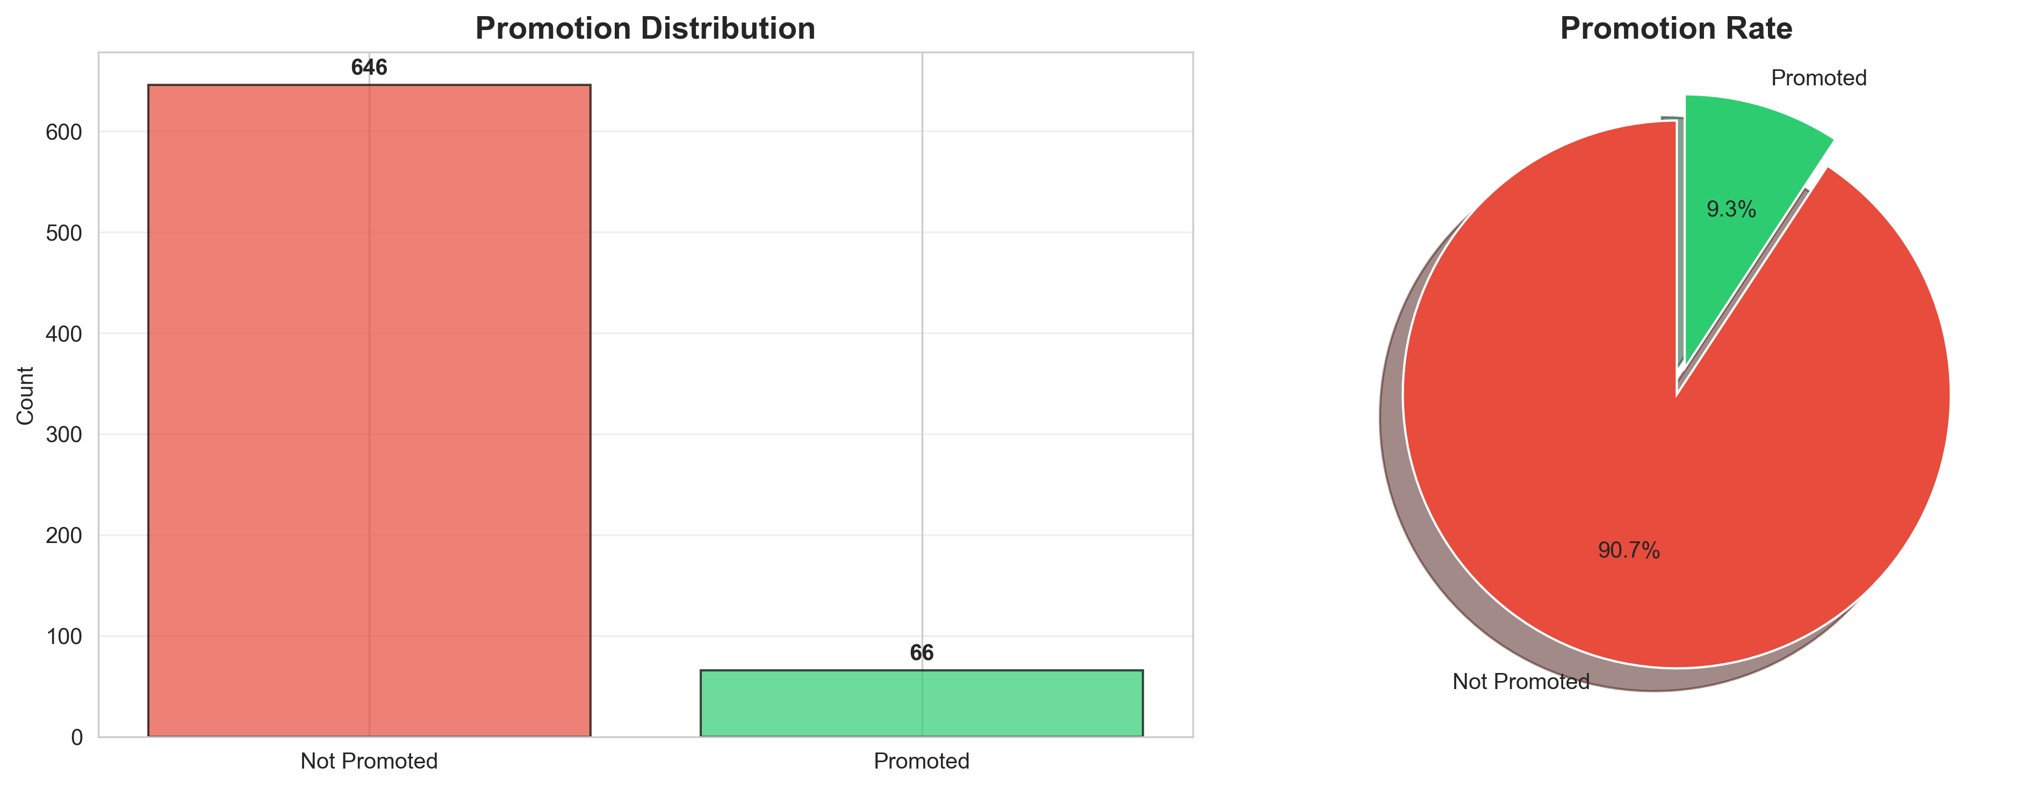
01_target_distribution.png

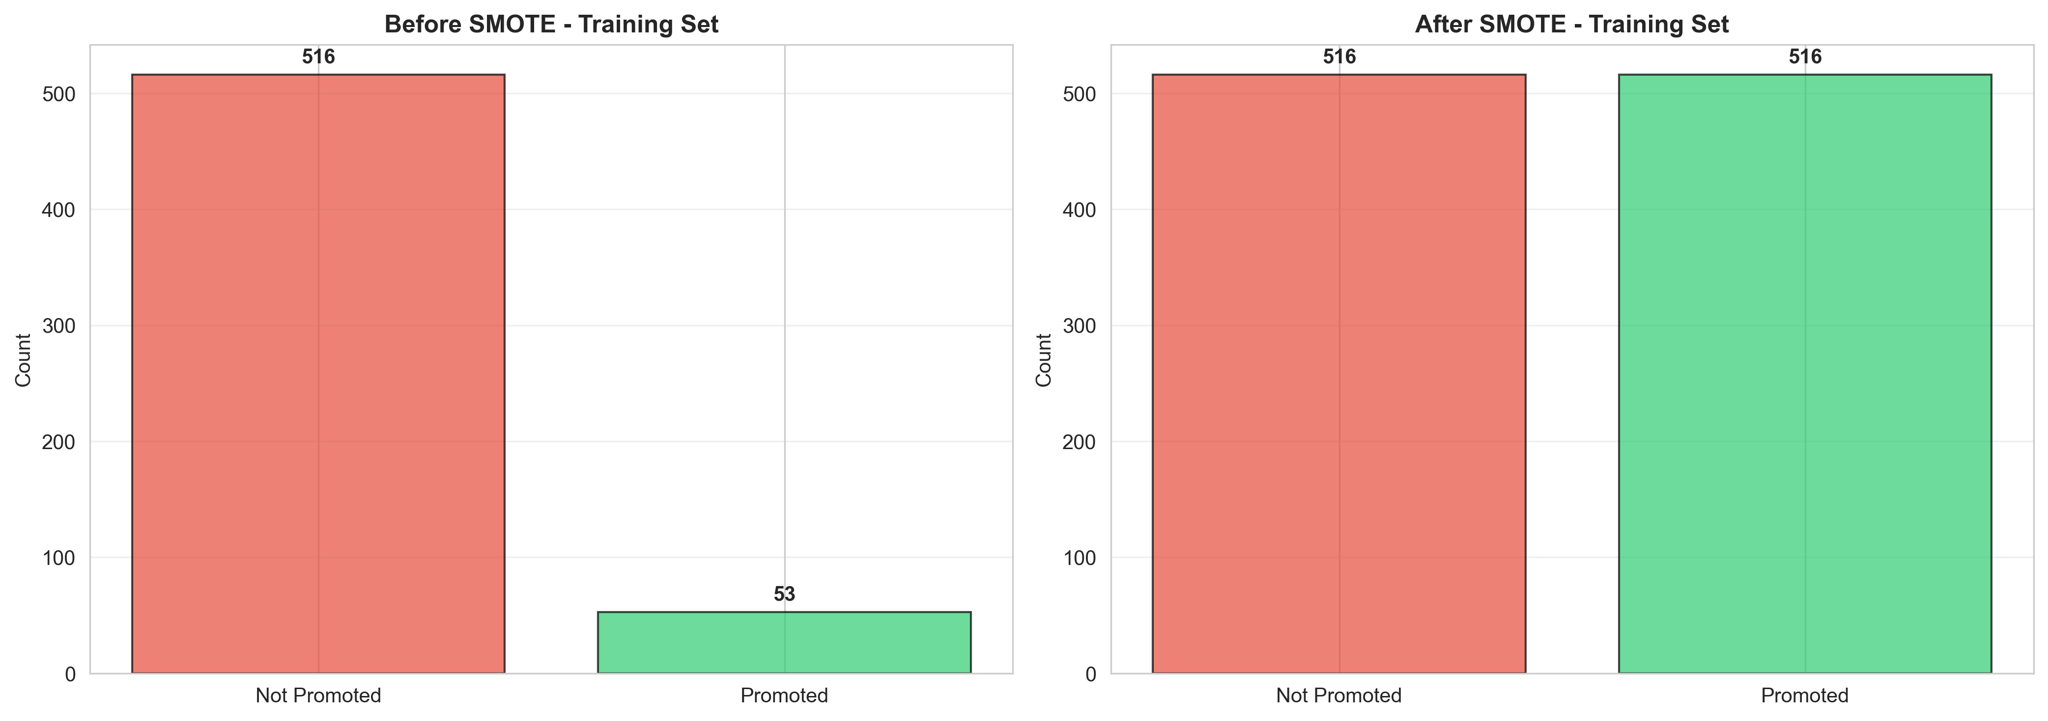
03_smote_balancing.png

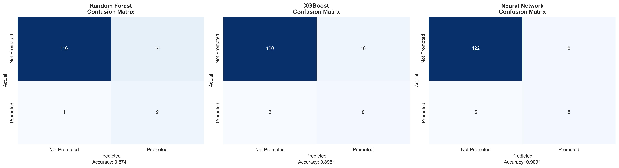
01_confusion_matrices.png

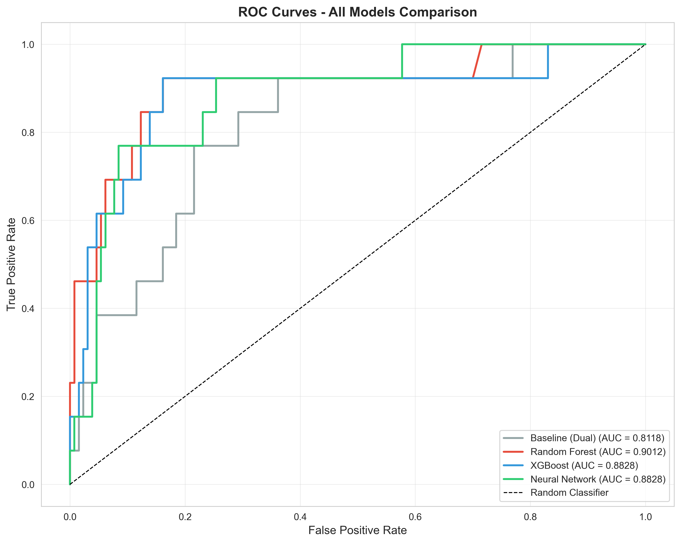
02_roc_curves_all.png

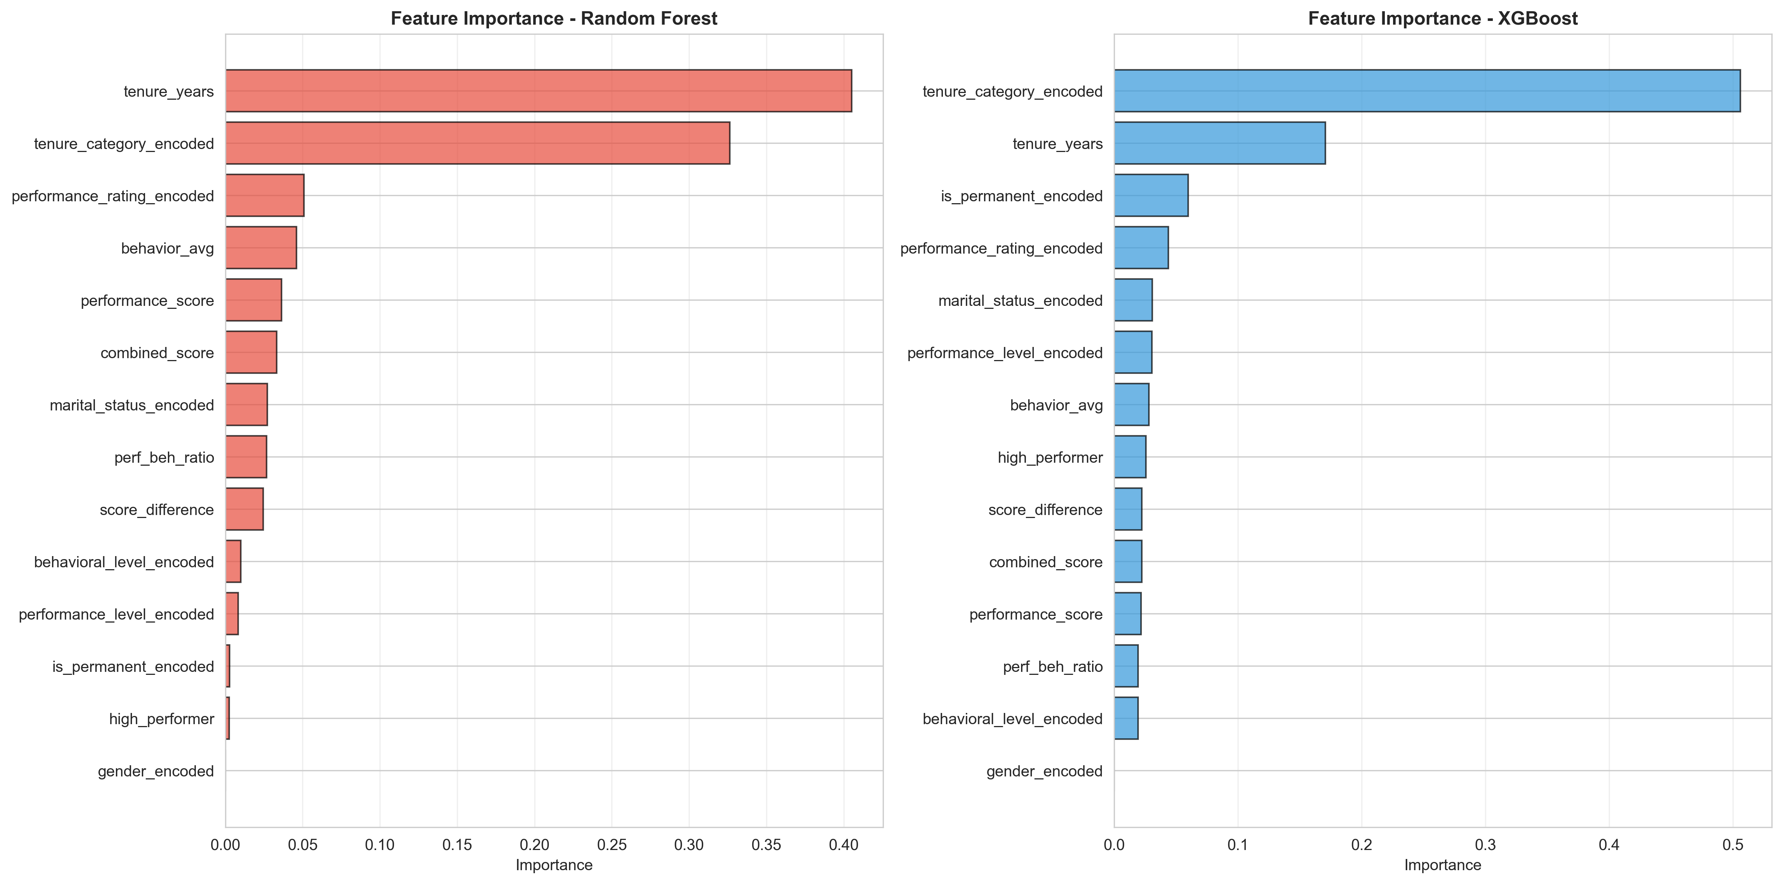
04_feature_importance.png

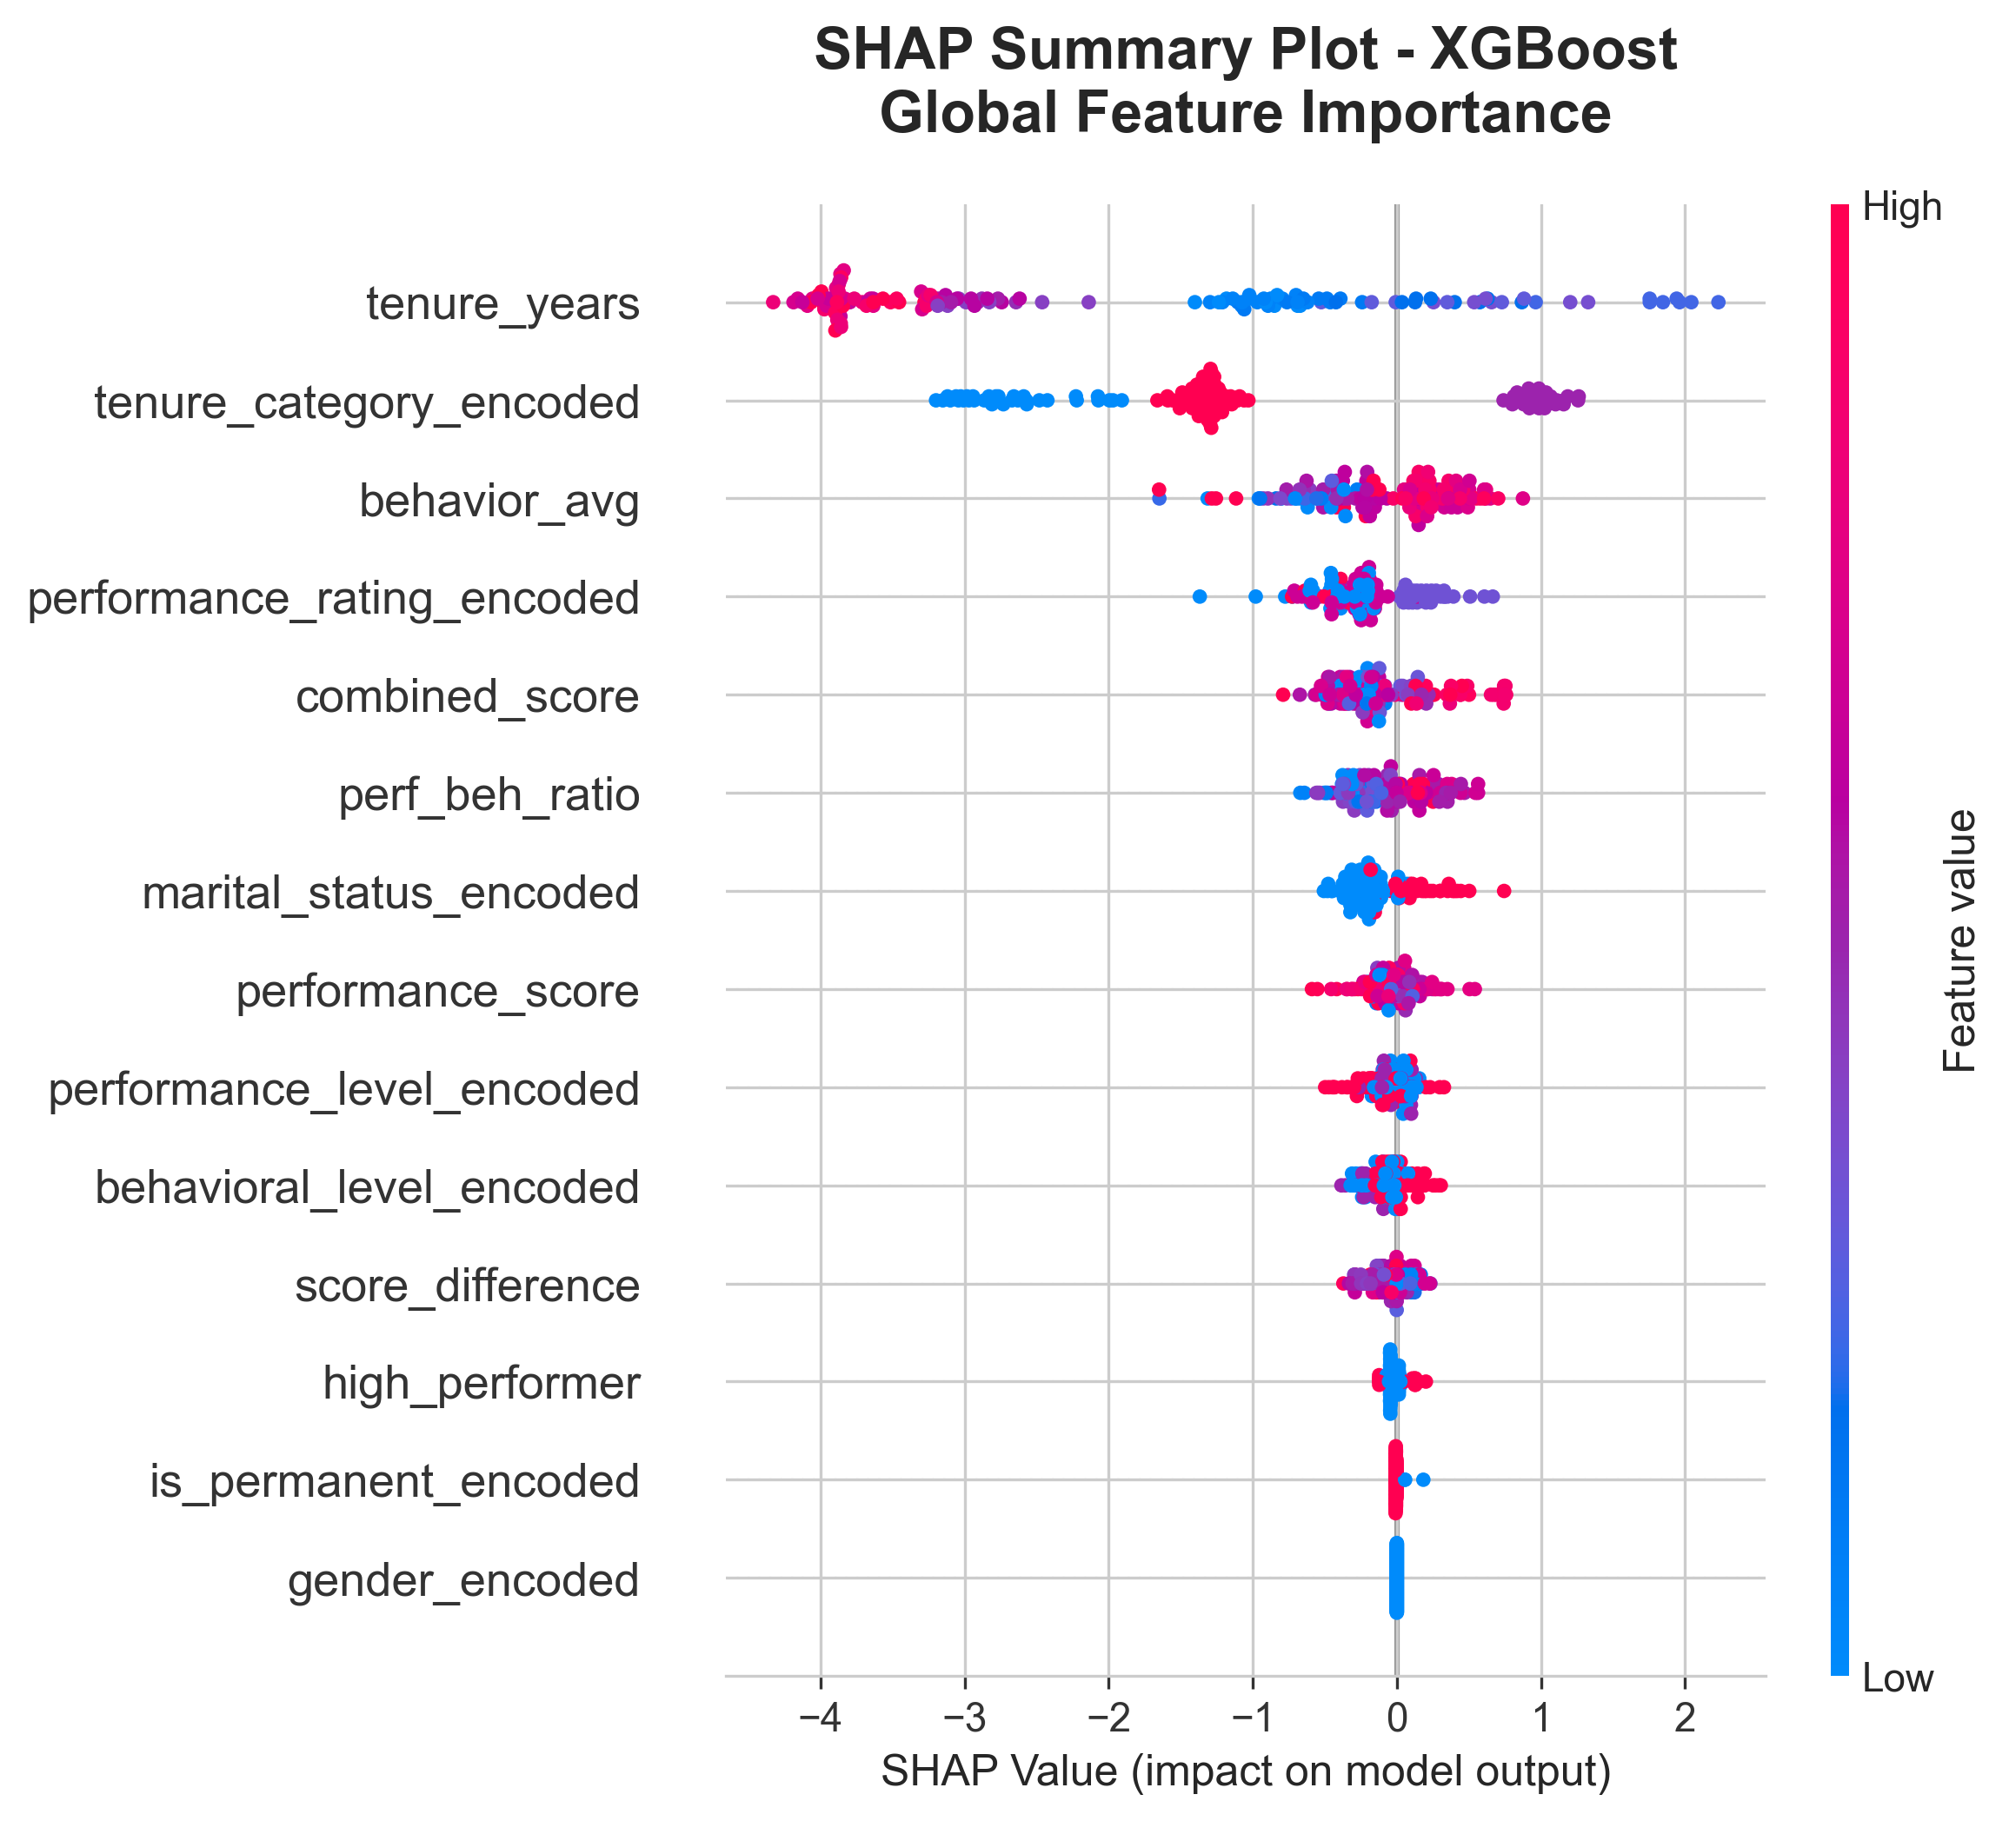
01_shap_summary_plot.png

Tabel: Hasil Model Lanjutan
Model | Type | Accuracy | Precision | Recall | F1-Score | ROC-AUC
Performance-only | Baseline | 0.5734265734265734 | 0.1571428571428571 | 0.8461538461538461 | 0.2650602409638554 | 0.7233727810650887
Behavioral-only | Baseline | 0.3496503496503496 | 0.1078431372549019 | 0.8461538461538461 | 0.1913043478260869 | 0.6532544378698225
Dual-dimensional | Baseline | 0.7622377622377622 | 0.2439024390243902 | 0.7692307692307693 | 0.3703703703703703 | 0.8118343195266272
Random Forest | Advanced | 0.8741258741258742 | 0.391304347826087 | 0.6923076923076923 | 0.5 | 0.9011834319526627
XGBoost | Advanced | 0.8951048951048951 | 0.4444444444444444 | 0.6153846153846154 | 0.5161290322580645 | 0.8828402366863906
Neural Network | Advanced | 0.9090909090909091 | 0.5 | 0.6153846153846154 | 0.5517241379310345 | 0.8828402366863906

Tabel: Perbandingan Kepentingan Fitur (SHAP/Random Forest)
Feature | Native Importance | SHAP Importance | Native Importance (Normalized) | SHAP Importance (Normalized)
tenure_years | 0.17066939 | 2.332051 | 0.17066939 | 0.39315072
tenure_category_encoded | 0.5060688 | 1.5688635 | 0.5060688 | 0.26448813
behavior_avg | 0.027957063 | 0.41441542 | 0.027957063 | 0.069864556
performance_rating_encoded | 0.043697074 | 0.32443425 | 0.043697074 | 0.05469501
combined_score | 0.022207376 | 0.29635793 | 0.022207376 | 0.049961742
perf_beh_ratio | 0.019277457 | 0.23811357 | 0.019277457 | 0.04014257
marital_status_encoded | 0.030888852 | 0.22075742 | 0.030888852 | 0.03721657
performance_score | 0.021659086 | 0.1294798 | 0.021659086 | 0.021828456
performance_level_encoded | 0.030442743 | 0.123686545 | 0.030442743 | 0.020851796
behavioral_level_encoded | 0.019171443 | 0.116892435 | 0.019171443 | 0.019706406
score_difference | 0.022407625 | 0.1155168 | 0.022407625 | 0.019474493
high_performer | 0.025673304 | 0.042976607 | 0.025673304 | 0.007245246
is_permanent_encoded | 0.059879847 | 0.008152193 | 0.059879847 | 0.0013743441
gender_encoded | 0.0 | 0.0 | 0.0 | 0.0

